Спасение Спасителей
(58_серия 369)
Проект 369 – Разомкнутое настоящее…

Настоящее — это дверь,
распахнутая в обе стороны:
в тень прошлого и в свет будущего.

Мы привыкли думать, что живём в настоящем — в узкой полоске времени, разделяющей прошлое и будущее. Но настоящее — не мгновение, а проницаемая ткань, в которую вплетены тени прожитого и проекции возможного. Оно не замыкается в кадре, не обрывается на восприятии. Настоящее разомкнуто: оно течёт сквозь нас, открывая проход к тому, что ещё не случилось, и к тому, что не ушло. Чтобы видеть, нужно выйти за пределы чувственного и позволить мышлению стать взглядом сквозь время. Современная наука утверждает: реально существует лишь миг настоящего. Прошлого уже нет, будущее ещё не наступило — значит, подлинным бытием обладает только «сейчас». Почему это так? Ответа на этот вопрос наука, как правило, не даёт. Видимо, считается, что истина слишком очевидна, чтобы требовать объяснений. Точно так же когда-то казалось самоочевидным, что Солнце вращается вокруг Земли. Это воспринималось как неоспоримый факт, не требующий аргументов: достаточно просто взглянуть на небо. Но железобетонная уверенность в видимом продержалась до тех пор, пока в игру не вступили новые наблюдения, математические расчёты и более глубокие логические выводы. Тогда стало ясно: всё обстоит с точностью до наоборот — вращается не Солнце вокруг Земли, а Земля вокруг Солнца. С похожим открытием рано или поздно столкнётся и та наука, которая пока ещё опирается на наивную идею мгновения как единственной реальности
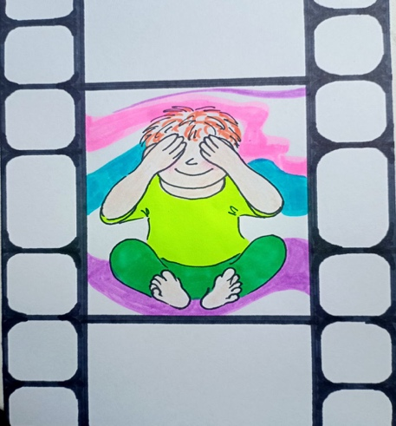
— как будто бы мир состоит из отдельных кадров киноленты, и существует лишь тот, который в данный момент проецируется на экран. Такое представление сродни логике маленького ребёнка, который, закрывая глаза руками, уверен, что если он никого не видит, то и сам становится невидимым. Чтобы расширить горизонты восприятия, необходимо преодолеть слепую веру в чувственное как единственный источник истины. С одной стороны, чувства действительно фиксируют реальность — они дают нам то, что мы называем «опытом» и «данностью». Но, с другой стороны, чувства — не абсолютный арбитр истины. Интеллектуальное, умозрительное постижение обладает не меньшей силой фиксации, а его потенциал охватывает глубины и масштабы, недоступные чувствам. Чувства показывают нам лишь один кадр, вырванный из потока. Ум, напротив, способен обозревать всю киноплёнку, видеть структуру, распознавать закономерности и развилки. Мир — не кинолента, где кадры идут один за другим в фиксированном порядке. Мир — это скорее поле, плоскость, насыщенная множеством параллельных и пересекающихся траекторий. Это бесконечное разветвление путей, каждый из которых можно выбрать. Большинство людей живут как паровозы, двигающиеся по заранее проложенным рельсам — путям, продиктованным чувственным восприятием и социальными программами. Они не сворачивают, не задумываются, не выбирают — они следуют. Но человек, который выходит из этих рельсов, оказывается на свободном поле. Здесь можно идти куда угодно, выбирать любой путь, даже тот, который кажется фантастическим или невозможным в рамках обыденного воображения. Творчество, прорыв, подлинная свобода — всё это рождается не в колее, а на пересечении мысли и интуиции, там, где чувства больше не диктуют истину, а становятся одним из её аспектов. Именно в таком состоянии открывается перспектива, в которой возможным становится то, что прежде казалось невообразимым.
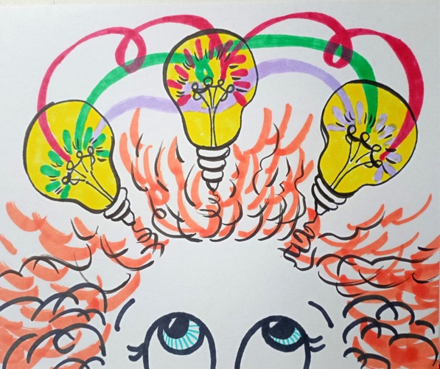
Следуя примеру древних, необходимо отказаться от идеи о том, что чувственное знание обладает статусом истины в полном смысле слова. Более корректно будет признать, что данные, полученные через чувства, представляют собой практическое знание — знание полезное, прикладное, применимое к решению конкретных задач в повседневной среде. Но ошибочно на основе этих сведений делать выводы о сущностях более высокого порядка — метафизических структурах, первоосновах бытия и предельных смыслах. Такое ограничение чувственного — не уничижение его, а установление границы его применимости. Но и противоположная крайность — абсолютизация мышления, как единственного источника истины — столь же пагубна. Это ловушка, в которую некогда попал Аристотель, чья мысль была мощной, но оторванной от проверки. Он утверждал, что камень, запущенный в воздух, сначала движется по дуге, а затем резко падает вниз, как только иссякает движущая сила. Его ум сделал вывод — логически стройный, но ошибочный. Только спустя века Галилей, доверившись опыту, показал: тело, подверженное гравитации и инерции, движется по непрерывной кривой — по дуге, и не испытывает резкого излома. Это классический пример того, как истина ускользает как от чисто чувственного, так и от чисто умозрительного постижения, если они оторваны друг от друга. Истинное знание рождается на грани — в напряжённом синтезе интуиции, опыта и мышления. Ни одно из них не даёт целого поодиночке, но каждое необходимо, как часть живого акта познания.
В качестве более точной аналогии представим себя… телевизором. Звучит почти комично, но в этом упрощении кроется важное прозрение. Всё пространство, в котором мы находимся, пронизано бесчисленным множеством колебаний, волн, частот. Каждая частота несёт свою информацию, свой образ мира. То, что мы воспринимаем как «объективную реальность», — лишь отображение конкретной волны, на которую настроен наш «приёмник сознания». Мы считаем этот образ единственно возможным — просто потому, что не переключаем канал. Если изменить частоту восприятия, то на экране нашего сознания появится совершенно иной образ. И вот уже другая реальность, другие закономерности, другая логика — столь же очевидная и непреложная, как прежняя. На одной частоте — мир, где в кажущейся трёхмерной структуре круг, соединяясь с треугольником, даёт квадрат. Эта закономерность вскоре фиксируется наблюдателем, и, предвидя соединение фигур, он «логически» ожидает квадрат. Причинность, следствия, правила — всё выстраивается стройно и логично, но только в пределах данной частоты. На другой частоте, с иным набором исходных данных, круг плюс треугольник вовсе не квадрат, а, скажем, зелёный дым. И зритель этой реальности точно так же распознаёт повторяющийся паттерн, вырабатывает предсказания, логические связи и объяснения. Для него столь же естественно и неоспоримо, что круг и треугольник дают зелёный дым, как для первого — что они дают квадрат. Теперь вообразим бесконечное множество таких «каналов», каждая из которых — целый мир, со своей структурой причинности, своей логикой и своей правдой. На каждой частоте — множество приёмников, множество «телевизоров» со «зрителями», каждый из которых считает именно своё изображение подлинной реальностью, а свою логику — универсальной. Эти зрители, организованные в общество, уверены: то, что
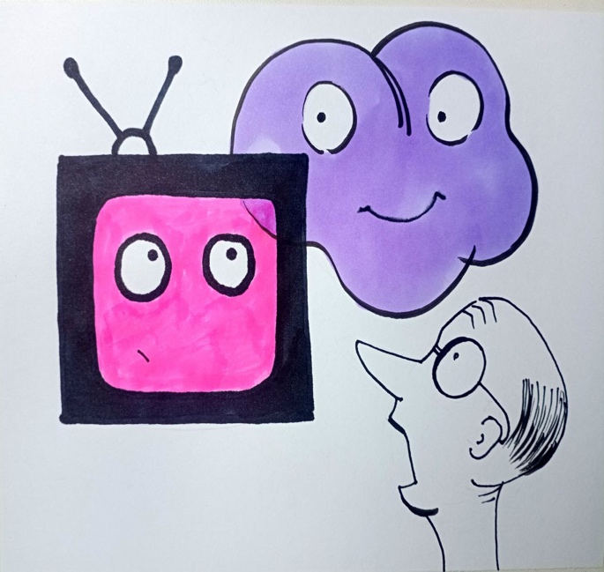
они видят, — очевидно и несомненно. Они не сомневаются в достоверности своих ощущений, как и в правоте своей логики. Ведь для них совершенно «разумно», что круг плюс треугольник даёт зелёный дым. Так рождается коллективное убеждение, оформленное в догму, а из догмы — ограниченный горизонт, внутри которого всё кажется непреложным, а вне которого — ничего «не существует». И вот однажды, в этом мире «телевизионной истины», нашёлся зритель, который, ведомый не то скукой, не то любопытством, решил вскрыть корпус своего приёмника. Безо всякой определённой цели, скорее от внутреннего беспокойства, он соединил два проводка — просто так, в духе детского эксперимента. И вдруг экран ожил и заговорил на иной частоте. Перед ним возникло другое изображение — ни хуже, ни лучше по качеству, просто иное. Реальность, равная по насыщенности, но радикально отличная по содержанию. Он испугался, отпрянул, разъединил провода, и его приёмник вновь настроился на прежний сигнал, на привычный канал, где всё логично и предсказуемо, где круг и треугольник снова дают зелёный дым. Но тревожное изумление не отпускало его. Через некоторое время, преодолев страх, он повторил опыт. И снова попал в незнакомую реальность. Теперь он начал всматриваться в это «другое видео», и по мере привыкания к непривычному обнаружил: тут, в этой системе, когда круг соединяется с треугольником, возникает не дым, а геометрически оформленный объём — квадрат. Это шло вразрез с его пониманием, рушило все логические конструкции, которые казались непреложными. Всё, что он знал, казалось здесь бессильным, а новое — не укладывалось в голове. Это была не просто другая картина, а иная логика бытия, иное основание смысла. Одержимый увиденным, он рассказал о своём открытии другим зрителям. Тем, чьи телевизоры были всю жизнь настроены на одну-единственную частоту, и которые даже не задумывались, что у приёмника есть внутренности. Реакция была предсказуемой: его сочли сумасшедшим. То, о чём он говорил, не просто казалось невозможным — оно оскорбляло здравый смысл, подрывая устои самой коллективной картины реальности. Для многих это стало тревожащим нарушением покоя, и они, защищаясь, отвергли даже возможность существования другого сигнала. Отсюда возможны два сценария. Либо общество отторгает своего первооткрывателя, признавая его опасным и отправляя в изоляцию — в современном мире, возможно, в психиатрическую клинику. Либо он находит других, столь же беспокойных, столь же жаждущих иных частот. Вместе они вскрывают свои приёмники, перепаивают соединения, настраиваются на новые частоты — и рождается новое сообщество, новая система восприятия, новая логика. Так и начинается великая революция сознания — не через насилие, а через перенастройку восприятия.
Подобная интерпретация реальности — как множества перекрывающихся частот и логик — на удивление близка к современным научным рубежам, особенно к теориям, рождённым в недрах квантовой физики, астрофизики и информационной космологии. Всё более серьёзно рассматривается гипотеза симулятивной Вселенной — идеи, что Вселенная не есть «вещь сама по себе», а скорее процесс, программа, вычислительная среда. И чем глубже наука погружается в структуру «реального», тем менее вещественным оно становится. Феномен материи — классический пример. Ещё недавно она казалась чем-то плотным, осязаемым, первичным. Но по мере проникновения вглубь структуры вещества наука обнаруживает не плотность, а пустоту, не субстанцию, а отношения, поля, вероятности. Итог: материя, как основа мира, исчезла. Осталась формула: «материя состоит из не-материи» — утверждение, на грани парадокса, но подтверждённое экспериментами. Наука, стремившаяся к твёрдой почве, оказалась в океане абстракций. Это — вечный сценарий: потенциал чего-либо раскрывается лишь тогда, когда меняется рамка восприятия. Древние китайцы, обладая порохом, видели в нём лишь красивую искру — они воспринимали его как элемент праздника. Европейцы, обладая иной онтологической рамкой, увидели в том же порохе силу, изменяющую ход истории. Из фейерверка они сотворили ружьё, и тем самым запустили гибель феодального мира и восход капиталистического порядка. То же происходит сегодня. Мистики и эзотерики, как древние китайцы с порохом, созерцают реальность, ощущая в ней что-то величественное, но не постигая, в чём её трансформирующий потенциал. Они видят искры, но не понимают, что держат в руках взрывчатое вещество онтологии. Настоящий прорыв совершат не те, кто восхищается картиной, а те, кто попытается разобрать её на структуру и выяснить: что именно она делает с реальностью наблюдателя. Когда появятся новые исследователи — не просто духовные искатели, и не только физики, но мыслители, ищущие ответы на фундаментальные вопросы бытия — они обнаружат, что «фейерверк сознания» скрывает механизм. И тогда начнётся переход — онтологический сдвиг. Мы встанем на пороге новой ступени, не потому что изобрели очередную технологию, а потому что изменилась логика самого восприятия мира. Но не будем терять время на критику «папуасов», которые научились тереть янтарь о шкуру и радоваться случайным искрам электричества, считая их чудом. Пусть они продолжают играть с феноменами, не подозревая о скрытых за ними структурах. Нам важно вернуться к сути. А суть — в вопросе: как осмыслить мир, если он сам по себе полон противоречий? Не логических, не эмпирических — а онтологических. Как мышление, выросшее внутри этого мира, может постичь то, что лежит вне его — если оно само является продуктом его внутренних закономерностей? Старое мышление здесь бессильно. Оно, как телевизор, замкнутое на одну волну, способно мыслить только в терминах привычных закономерностей. Но возможно ли иное? Существует ли тип мышления, способный воспринимать противоречие как форму полноты, а не как логическую ошибку? Если да — то именно оно и будет ключом к следующей реальности. Начнём рассуждение с очевидного, но часто забываемого тезиса: мышление не существует в вакууме. Оно есть продолжение и выражение тех законов, по которым устроен мир, в котором оно возникло. Наш способ думать — не универсален, а контекстуален. Он отлит по форме той реальности, которую мы воспринимаем как исходную. Если бы мы родились и развивались в мире с иными структурами, иными полями, иными связями — мы имели бы иные основания логики, иную систему отсчёта, иное мышление. Мыслили бы иначе, потому что иное было бы само бытие. В этом смысле классическая формула «бытие определяет сознание» представляется справедливой. Сознание — продукт среды, оно вырастает из почвы мира, а не висит над ним как абстрактный наблюдатель. Но как быть с тем, что обнаруживает современная наука? В частности — квантовая физика, где сознание, похоже, не просто отражает, но формирует реальность. Акт наблюдения — не пассивный процесс, а вмешательство, способное изменить исход. В этом новом горизонте понимания сознание становится не следствием бытия, а его условием. Это уже обратная формула: сознание определяет бытие. Возникает очевидное противоречие — но только, если мы настаиваем на их разделении. Если же мы откажемся от дихотомии и признаем, что бытие и сознание — не два разных начала, а две стороны одного целого, тогда противоречие исчезает. Не бытие определяет сознание и не сознание определяет бытие — они
соопределяют друг друга. Как правая и левая стороны, которые существуют только вместе и лишены смысла вне взаимной сопряжённости. Это не синтез в духе компромисса, а восстановление целостности, расколотой в аналитическом мышлении.
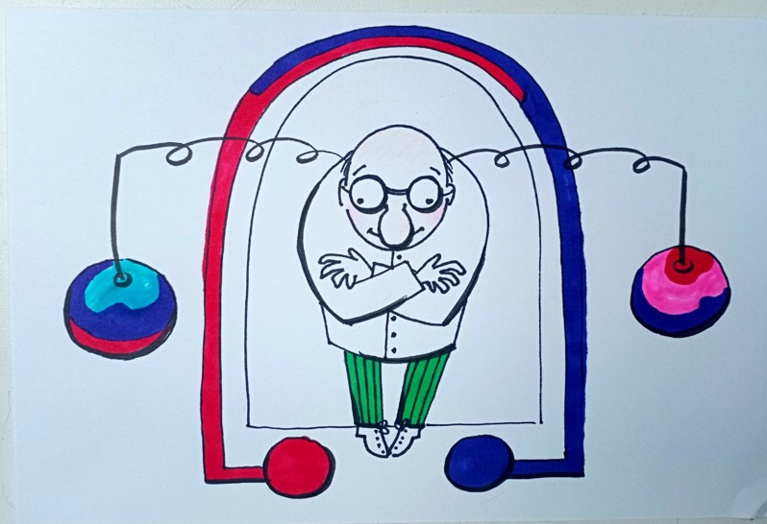
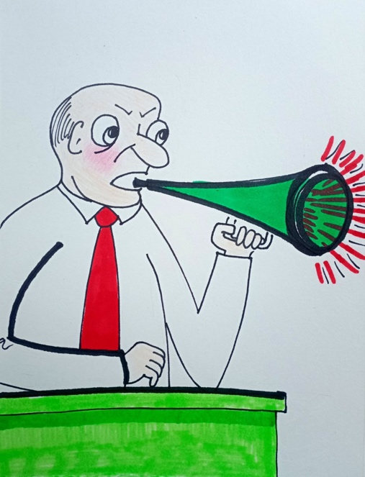
Истинное понимание требует не выбора между полюсами, а признания их неразрывной взаимозависимости. Только тогда мы сможем осмысливать реальность, в которой границы между наблюдателем и наблюдаемым — подвижны, и мышление не отражает мир, а творчески участвует в его становлении. Из этого вытекает важный вывод: наше сознание — многослойно. На поверхности – разум, рассудок, тот внешний слой, который работает по законам формальной логики, подчиняется причинно-следственным связям и оперирует цифровыми структурами. Это мышление — рациональное, аналитическое, линейное — является продуктом мира, в котором господствуют причинность, повторяемость, сопоставимость и измерение. Оно, словно компьютер, вычисляет, сопоставляет и выносит суждения. Но под этой рациональной корой существует глубинное пространство. Там — интуиция, воображение, фантазия, поэзия, озарения, творческое предчувствие. Эти слои сознания — дорефлексивные, свободные от жестких структур, не вписываются в цифровую сетку логики. Они словно волны иных частот, проявляющиеся в проблесках, ассоциациях, снах и вдохновении. Однако живя в мире, построенном по законам причинности, мы оказались в положении, где верховенство закреплено за разумом. Рациональное мышление, как представитель логики внешнего мира, самоназначилось мерилом истины. Всё, что не может быть подтверждено логикой, рассудок считает иллюзией. Всё, что не укладывается в схему «если А, то Б», объявляется несерьёзным, ненастоящим, вымыслом. И таким образом значительная часть сознания — вытесняется, маргинализуется, отбрасывается как «нереальное». Но кто сказал, что реальное — только то, что логично? Мы ведь уже видели на примере: если мир устроен по принципу «круг + треугольник = зелёный дым», то всё, что вне этой формулы, для его обитателей не просто неправда — это нонсенс. Квадрат, как результат, для них невозможен даже в теории — он не существует в пределах их логики. И всё же он может быть абсолютно реален — на другой частоте, в другой системе связей. Так и для нас: все те образы, идеи, интуитивные вспышки, которые не вписываются в существующую причинную сетку, не теряют от этого своей онтологической значимости. Они существуют — потому что их можно зафиксировать сознанием. Не существует только того, что вообще не может быть зафиксировано ни на каком уровне — ни мыслью, ни чувством, ни образом, ни озарением. Следовательно, всё, что способно быть воспринятым — существует. Плод воображения, художественного образа, фантазии, сна — это не «иллюзия», а форма бытия. У них может быть своя плотность, своя логика и свои последствия. Они реальные каналы иных частот, иных реальностей, которые в нашем текущем режиме мышления просто не получили статуса «официального вещания». Отказывать чему-либо в реальности лишь на том основании, что оно не фиксируется пятью чувствами — логически необоснованно. Но, тем не менее, именно так мы обычно поступаем. Мы словно по умолчанию отбрасываем всё, что не попадает в зрительный, слуховой или осязательный диапазон восприятия. Это сокращает наш горизонт видимости, урезает спектр возможного, запирает нас в камере очевидного. С одной стороны, такая стратегия — ущербна. Она ограничивает наше восприятие реальности, не позволяя прикоснуться к её более тонким, глубинным или трансцендентным уровням. Мы обрезаем собственное сознание, чтобы оно соответствовало внешней сетке — и теряем в свободе, в масштабах постижения, в полноте бытия. Но, с другой стороны, эта узость — необходима. Она условие выживания. Без фильтра, сужающего восприятие до уровня согласованного с законами физического мира, мы не смогли бы ориентироваться в нём. Мы не смогли бы выжить в материальной среде, если бы наша психика постоянно фиксировала не фильтруемые образы иных частот. Игнорирование законов гравитации в пользу иллюзорных образов могло бы привести буквально к тому, что человек выйдет из окна, следуя за розовым единорогом. Это то, что спасает и одновременно – ограничивает. Мышление, каким мы его знаем сегодня, сформировалось именно в этом среднем регистре бытия — в мире, где законы логики и причинности работают с достаточной стабильностью, где вещи обладают устойчивыми формами, а действия — повторяемыми следствиями. Это мир обыденной видимости, «бытовой вселенной», в которой эволюционно сформировались наши органы чувств и наш Разум. Этот слой реальности стал нашим естественным домом, и наше мышление — продукт этого дома. Его структура — это калька с окружающей среды. Но по мере развития науки и сознания человек начал пробиваться за пределы среднего мира. Он проник вглубь — в квантовую субстанцию, где исчезают привычные формы, и вверх — во Вселенную, где масштабность и парадоксы нарушают земную очевидность. В этих крайних слоях привычное мышление начинает давать сбои: оно сталкивается с противоречиями, парадоксами, не локальностями, и — как и прежде — стремится игнорировать их. Там, где логика не справляется, оно не перестраивается, а включает защитные уловки: замалчивает, переопределяет, выносит за скобки. Так же, как раньше — когда абстракции входили в конфликт, Разум либо искажал одну из них, либо подавлял обе, лишь бы сохранить целостность своей картины мира. Это мышление действует как охранник порядка — но всё больше становится узким вратами, не способными пропустить целое. Примером всего выше сказанного служит поразительно устойчивое и болезненное явление, с которым мы сталкиваемся ежедневно — деятельность государственной бюрократии. Практически всё общество инстинктивно ощущает в ней нечто глубоко искажённое: действия чиновников вызывают повсеместное раздражение, осуждение, недоверие. Мы чувствуем, что происходит нечто ненормальное, порочное, подтачивающее основы. И всё же — не понимаем, почему это происходит. Мы видим проявления, но не проникаем к истоку. Причина этого непонимания кроется в том, что мы продолжаем мыслить в рамках привычной логики, сформированной в «среднем мире». Мы не допускаем, что явление может иметь глубинные причины вне плоскости рационально-политической или экономической аналитики. Мы не принимаем более широкую рамку, описанную выше: не позволяем себе переключиться на другую «частоту осмысления». Мы ожидаем от чиновников логичного, рационального поведения в интересах общества, и поражаемся, когда сталкиваемся с их безразличием, алчностью или механической формальностью. Мы удивляемся, но продолжаем мыслить в рамках того же «телевизионного канала».
Поводом для моего размышления в этом направлении – стал Указ Президента Российской Федерации от 25 августа 2023 года № 639 «О приведении отдельных категорий лиц к присяге». Этот документ подвиг меня задать простой, но принципиальный вопрос: почему в столь критический момент для страны, в условиях нарастающей нестабильности, чиновники — от младших до высших, обладающие государственными полномочиями, не приведены к присяге? Почему носители государственной власти не находятся под формальной и символической связью с тем, что можно назвать ядром государственности — клятвой верности Родине, Закону, Народу? Ответ на этот вопрос нельзя получить, оставаясь в рамках обыденного мышления. Там будут всплывать только поверхностные объяснения: юридические тонкости, исторические особенности, политическая целесообразность. Но все они — оправдания, не дающие доступа к сути. Чтобы понять, почему аппарат власти оказался деформирован и как он стал машиной, почти полностью утратившей общественную направленность, необходимо выйти за рамки старых смысловых конструкций. Здесь требуется иное мышление — мышление, способное видеть не только то, что на экране, но и то, что стоит за трансляцией, что её запускает и на чём она держится.
Действующая Конституция Российской Федерации была принята в 1993 году — в условиях иного исторического контекста: иных рыночных реалий, иного политического устройства, иного общественного состояния. Сегодня, спустя три десятилетия, очевидно: страна живёт в других координатах. По справедливому мнению, многих людей сегодня и в том числе – Президента РФ, отдельные положения Основного закона требуют приведения в соответствие с актуальными вызовами и стратегическими целями государства. Анализ этих предложений по внесению изменений в Конституцию свидетельствует о стремлении усилить государственные институты, закрепить социальные гарантии, укрепить суверенитет. Тогда, этот исторический момент открывает возможность дополнить пакет изменений ещё одной поправкой, крайне важной для подлинного утверждения связи между государством и обществом. Эта поправка может быть внесена в блок статей и направлена на решение трёх ключевых задач:
1.Активность голосования – чтобы Народ Российской Федерации — Носитель суверенитета и единственный источник власти (статья 3 Конституции) — принял участие в голосовании с осознанной ответственностью и энтузиазмом, он должен увидеть в Конституции не абстрактные технические изменения, а реализацию своего ожидания. Поправки должны не только отражать волю государства, но и вдохновлять ОБЩЕСТВО.
2. Интерес к изменениям –необходимо включить поправку — содержательную и символическую, — которая подчёркивает: лица, наделённые публичной властью в соответствии с Конституцией, осуществляют не просто административную деятельность, но служение народу. Такая формулировка поднимает статус государственной службы на уровень моральной миссии, возвращая ей духовный и гражданский смысл. Это восстановит уважение к институтам власти и привлечёт к ним достойных и ответственных людей.
3. Восприятие поправок – для того чтобы изменения были восприняты не как технические поправки, а как шаг к нравственной консолидации, необходимо установить: а) обязательную гласную Присягу для всех государственных лиц, чьи полномочия определены Конституцией — вслух, публично, с подписью; б) текст Присяги должен быть составлен так, чтобы её исполнение служило источником общественного уважения, а её нарушение — поводом для всенародного презрения. Присяга должна стать моральным фильтром и символическим барьером: её не сможет произнести формально тот, кто не готов служить народу в подлинном смысле.
Итог: Речь идёт не просто о правках в тексте Основного закона, а о переподключении государственности к её источнику — народу. Через такие поправки, Конституция может обрести не только актуальность, но и заново сформулировать моральную основу публичной службы: не власть ради статуса, а служение ради доверия. Не механизм, а миссия.
В 2016 году, по итогам заседания Совета по противодействию коррупции, Президент Путин В.В. утвердил поручение (приведу здесь подлинное поручение):
а) проинформировать лиц, замещающих государственные должности Российской Федерации, должности федеральной государственной службы, должности в государственных корпорациях (компаниях), фондах и иных организациях, созданных на основании федеральных законов, должности в организациях, созданных для выполнения задач, поставленных перед федеральными государственными органами, назначение на которые и освобождение от которых осуществляются Президентом Российской Федерации и Правительством Российской Федерации, а также иные должности, предусмотренные законодательством Российской Федерации, о необходимости своевременного и надлежащего выполнения обязанности сообщать в установленном порядке о возникновении личной заинтересованности при исполнении должностных обязанностей, которая приводит или может привести к конфликту интересов;
б) обеспечить оказание методической помощи лицам, названным в подпункте «а» настоящего пункта, при подготовке соответствующих уведомлений о возникновении личной заинтересованности при исполнении должностных обязанностей, которая приводит или может привести к конфликту интересов.
Срок – 1 марта 2016 г.;
в) представить в установленном порядке предложения: о введении процедуры принятия присяги государственными гражданскими служащими и дисциплинарной ответственности в случае установления фактов её нарушения;
Срок – 1 апреля 2016 г.
Ответственный: Иванов С. Б.5
Поручение не выполнено.
Следует обратить внимание на тревожный факт: поручение Президента Российской Федерации, изложенное в Указе о приведении отдельных категорий лиц к присяге, до сих пор не исполнено. Причины этого могут быть различны, но наиболее вероятной представляется одна – внутреннее сопротивление. Причём не открытое, а скрытое, завуалированное, проявляющееся в бездействии,
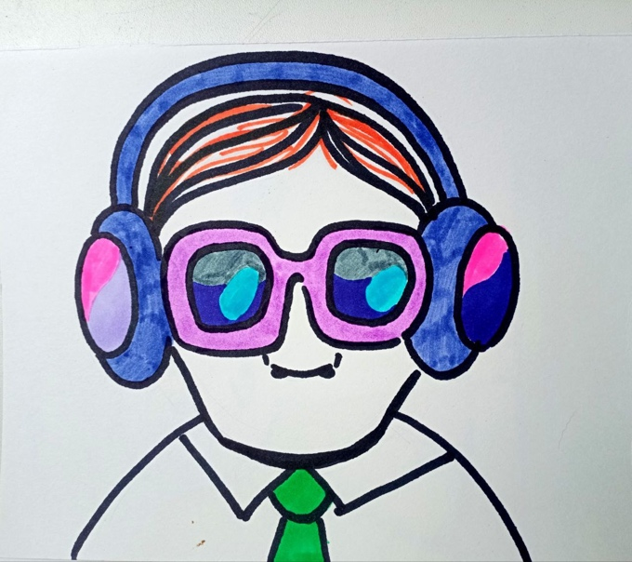
формализме, в попытке «замолчать» проблему. Сопротивление исходит от тех, кому и надлежало бы первыми произнести слова верности государству и народу. Это нежелание принимать Присягу — симптоматично. Оно указывает на стремление значительной части государственного аппарата остаться в тени: избежать публичности, уйти от подотчётности, сохранить статус безответственного исполнителя в условиях, когда речь должна идти о служении. Это стремление к не проявленности есть, по сути, противостояние Букве и духу Конституции, которая закрепляет верховенство народа, как источника власти и провозглашает государственную службу — обязанностью, а не привилегией. Попытка уклониться от присяги — это не мелочь, не формальный протест, а глубинное отражение сложившегося корпоративного порядка, в котором государственная власть отрывается от народа и функционирует как замкнутая система. Присяга же разрушает эту замкнутость, требуя открытого признания ответственности — личной, моральной, публичной. И потому сопротивление присяге — это не частная деталь, а сигнал: в системе власти всё ещё остаются силы, для которых слово «служение» — пустой звук, а сам народ — лишь внешний наблюдатель, а не источник легитимности.
Невыполнение президентского поручения о введении обязательного института присяги не является частной административной задержкой. Это — фактор, значительно ослабивший эффективность уже внесенных поправок к Конституции. Без присяги как нравственно-правового якоря, сами поправки оставались на бумаге: формально утверждёнными, но не включёнными в механизм живого действия. А значит, затрудняется и реализация Указов Президента, и обретение государством той целостности, к которой эти реформы направлены. Сегодня, озвученная инициатива вице-спикером Госдумы Петром Толстым о том, что в действующую Конституцию потребуется внести более масштабные поправки, чем в 2020 году — это не только корректировка правовых формулировок. Это шанс привести в соответствие Основной закон и реальное поведение должностных лиц, обязанных служить государству и народу. Но этот шанс не будет реализован, пока между словами Конституции и действиями чиновника остаётся пустота. Эту пустоту и должна заполнить Присяга — как акт соединения закона и личной ответственности. При этом Присяга не должна быть сведена к перечислению пунктов должностной инструкции — это путь к профанации. В её тексте необходимо использовать клятвенные формулы, в которых звучит не юридическая подотчётность, а внутреннее обязательство, нравственный выбор, взятый на себя осознанно и публично. Слова Присяги должны быть настоящими словами — не формальными оборотами, а выражением личной зрелости, внутренней готовности служить. Они должны быть такими, чтобы человек, их произносящий, чувствовал: он не просто входит в должность, он становится тем, кто берёт ответственность на себя перед народом и Историей. Нарушение такой Присяги должно иметь не только административные последствия, но и нравственные. Оно должно влечь утрату общественного доверия, разрушение репутации, нравственное осуждение. Только в этом случае Присяга станет не процедурой, а порогом, который отделяет формального исполнителя от подлинного служащего.
Слова Присяги — это не просто текст. Во все времена и у всех народов настоящая Присяга включала в себя самые весомые слова,
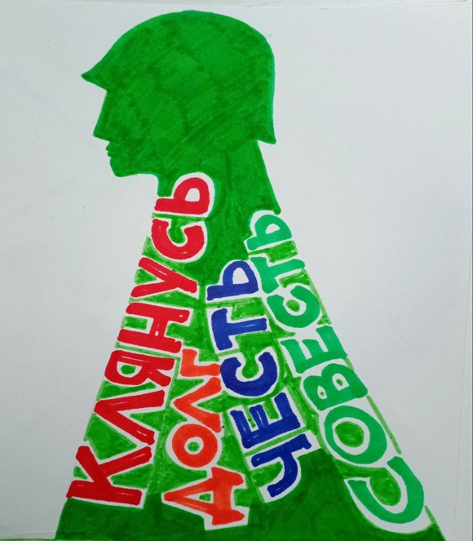
которые только может произнести человек вслух перед другими людьми. Это слова: «Клянусь», «Долг», «Честь», «Совесть». Эти понятия — не из области канцелярии, не из лексики делопроизводства. Это — слова, пробуждающие в человеке внутренний суд, призывающие к личной ответственности, заставляющие взглянуть в лицо собственной Совести. Сила этих слов столь велика, что для многих они становятся непроизносимыми — в самом буквальном смысле. Есть немало людей, которые физически не в состоянии сказать их вслух перед другими, зная, что за ними последует: не только осуждение окружающих, но и столкновение с собственной внутренней пустотой. Ведь произнести: «Клянусь честью и совестью служить народу» — значит пригласить народ и совесть быть свидетелями всей своей будущей жизни.
Именно поэтому тексты присяг во многих странах и эпохах стали выхолащиваться: их начали подменять техническими формулами, списками обязанностей, сухими пунктами инструкций. Из присяги сделали регламент. Так проще — и для тех, кто принимает, и для тех, кто принимает в ряды. Но в этой простоте теряется главное: сакральность момента, в котором слово соединяет человека с долгом.
А между тем народ ждёт именно настоящей Присяги. Не текста, составленного юристами, а слов, рождающих доверие. Народ чувствует фальшь — и распознаёт подлинность. Он не требует идеальности, но требует искренности. И когда человек, вступающий в должность, в присутствии всего общества, глядя народу в лицо, говорит: «Клянусь с честью, совестью и долгом служить своему народу и своей Родине» –это и есть тот момент, когда государственная власть вновь становится человеческой, живой, подотчётной и достойной.
Ключевыми словами Присяги должны быть:
– Честь: которой клянутся присягающие, это - «награда, присуждаемая за добродетель» и осознаваемая принимающим присягу, как гарантия его доброго имени и репутации, его верности своему слову и делу. Честь дает силы, чтобы осуществлять свою деятельность при любых невзгодах и ударах судьбы. Лишение Чести в случае нарушения клятвы – это лишение человека доброго имени и репутации оскорблением в разных формах: физических воздействий, высказываний, жестов.
«Офицерская честь от «петровских» времён –
Символ храбрости, дух офицера.
«Честь имею!» – по сути страны бастион,
Долг и служба – благая карьера.
Это право быть первым в неравном бою
И плечо, что подставлено другу.
Честь – как знамя Победы в парадном строю.
«Честь имею!» – как символ небес.
Честь имею во славу Отчизны!»
– Долг: которым клянется принимающий присягу — это не абстрактное или риторическое понятие. Это конкретное моральное обязательство перед народом, перед страной, перед будущими поколениями. Произнося Присягу, он утверждает: «моя деятельность будет проистекать не из корысти, не из карьерного интереса, не из страха — а из долга». Это и есть суть Присяги — не просто формула, а выражение внутреннего основания служения. Принятие Присяги по собственной воле, в согласии с Конституцией, означает, что человек добровольно берет на себя нравственное бремя ответственности. Он не принуждён, не вынужден — он делает выбор. И этим выбором он заявляет обществу: мои поступки отныне имеют меру, и эта мера — не только закон, но и долг, определяющий нравственную допустимость моих действий. Нарушение этого долга — это не просто нарушение формальности. Это — обрушение основания. Тот, кто не выполняет Присягу, не просто подводит государство — он разрушает собственную легитимность как носителя власти. В таком случае наступает профессиональная дисквалификация, но не только юридическая, а прежде всего — этическая. Такой человек утрачивает доверие — не как частное лицо, а как субъект государственной функции. Он становится непригодным для выполнения любых задач, связанных с государственной ответственностью, потому что показал: его слово ничего не стоит. Государство, в котором долг произносится вслух, а его нарушение влечёт репутационные и общественные последствия, — это государство, основанное на доверии. А доверие — единственная валюта, которая не обесценивается при смене власти и эпох.
«Долг — истинный — не хлеба ради,
Не служба истине и правде,
Не ради славы и чинов,
Ему не нужно громких слов».
– Совесть: когда человек, вступающий в должность, клянётся совестью, он даёт обществу не просто обещание, а заверение в наличии внутреннего морального механизма, способного контролировать и направлять его поведение. Совесть — это не внешний надсмотрщик, а внутренний судья, постоянно сопоставляющий совершаемое с должным, поступок — с нормой, намерение — с этикой. Клятва на совести означает, что человек признаёт за собой обязанность самоконтроля — он не ждёт внешнего осуждения, потому что сам способен остановиться, свериться, пересмотреть. Совесть — это не абстрактная категория, а живой корректирующий фактор, не дающий сбиться с пути, даже если никто не смотрит, и никто не требует отчёта. Это способность к моральной автономии, к действию не из страха, а из Чести. Отсутствие совести (без(с)совестность) — это не просто личная проблема, это общественная опасность. Бессовестный человек — это тот, кто утратил внутренний контроль, кто более не соотносит свои действия с нравственными нормами. В отношениях с людьми он руководствуется не уважением, а манипуляцией, не доверием, а подавлением. У него нет «своих» и «чужих» — все, лишь средства к цели. Он может носить маску доброжелательности, но за ней — ненависть к самому факту человеческой близости. Такая личность не знает любви в подлинном смысле, потому что неспособна на уважение и искренность. Доверять такому человеку нельзя — и, что важнее, никто не будет ему доверять. Ни народ, ни коллеги, ни время. Потому что в нём нет того фундамента, на котором может стоять человек публичной ответственности. Совесть — это не слабость. Это единственный гарант, который делает власть безопасной для общества.
«Какие б ни грозили горести
И где бы ни ждала беда,
Не поступайся только совестью
Ни днем, ни ночью, никогда!
Мы живем, умереть не готовясь,
забываем поэтому стыд,
но мадонной невидимой совесть
на любых перекрестках стоит».
Уверен, что на основании всего вышеизложенного становится очевидным: институт Присяги — не формальная процедура и не избыточный символизм, а необходимое звено в восстановлении доверия между государством и обществом. Это морально-политический акт, который придаёт службе подлинный смысл и делает власть прозрачной, подотчётной и нравственно ограниченной. Введение обязательной Присяги государственных служащих — это не вопрос политической воли, а требование времени, вызов, на который необходимо ответить. Общество жаждет не косметических реформ, а перезагрузки смысла государственной службы. Люди хотят видеть перед собой не безликую чиновничью массу, а тех, кто сознательно берёт на себя долг, клянётся честью и подтверждает наличие совести. И до тех пор, пока эти слова не будут возвращены в центр государственной практики, любые попытки модернизации будут неполными, неубедительными и внутренне уязвимыми. Государство начинается не с законов, а с личной ответственности тех, кто эти законы исполняет. Именно Присяга — произнесённая вслух, с осознанием долга, с внутренней готовностью — может стать актом нового Общественного Договора. И если это случится, то мы сможем говорить, что началась не просто реформа, а обновление самой сути власти. Власти не как доминирования, а как служения. Не как привилегии, а как ответственности. Не как структуры — а как чести.

Ф. Шкруднев
28.05.2025г.

Выкройка (англ. Pattern — образец, шаблон) — это схема или набор шаблонов, которые можно использовать для различных целей. Это может быть графический шаблон в дизайне, повторяющаяся моделью поведения, стандартизированным методом для часто встречающихся задач при программировании, или тот же шаблон технического анализа
Онтология — это термин, содержащий в себе два основных значения: во-первых, это философский раздел, изучающий явление как такое. Во-вторых, в информатике онтология — это способ систематизированного описания области знаний с использованием концептуальной схемы
Контекстуально – означает, что что-то или зависит от контекста, то есть от окружающих обстоятельств, слов, предложений или обстоятельств.
Желающие могут ознакомиться на официальном сайте http://publication.pravo.gov.ru/document/0001202308250004

